**新 书 推 荐**

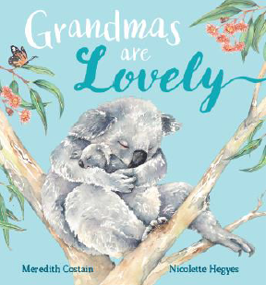**中文书名：《奶奶们很可爱》**

**英文书名：GRANDMAS ARE LOVELY**

**作 者：Meredith Costain and Nicolette Hegyes**

**出 版 社：Scholastic Australia**

**代理公司：ANA/Yao Zhang**

**页 数：32页**

**出版时间：2020年4月**

**代理地区：中国大陆、台湾**

**审读资料：电子稿**

**类 型：儿童绘本**

**内容简介：**

这是一本令人惊艳的水彩画绘本，讲述了祖母和孙辈之间的深深亲情联结。澳大利亚著名作家梅雷迪思·康斯坦简单而又押韵的诗句，加上澳大利亚和全球各地动物的美丽插画，让这本书深深吸引着我们。本书非常适合祖母朗读给孙子孙女听，也可以作为母亲节送给祖母的绝佳礼物。

**作者简介：**

**梅雷迪思·寇斯坦（Meredith Costain）**不仅是一位获奖童书作者，还是一名音乐家与教师。她在维多利亚，西吉普斯兰的一座乳牛场长大，但比起给奶牛挤奶（不过她喜欢与狗狗和小鸡们玩耍），她更喜欢读书、写诗与写故事。

**妮可莱塔·海格耶丝（Nicolette Hegyes）**是澳大利亚悉尼的一位平面设计师。她的客户包括迪士尼、漫威、DC、美泰等。

**内文插图：**

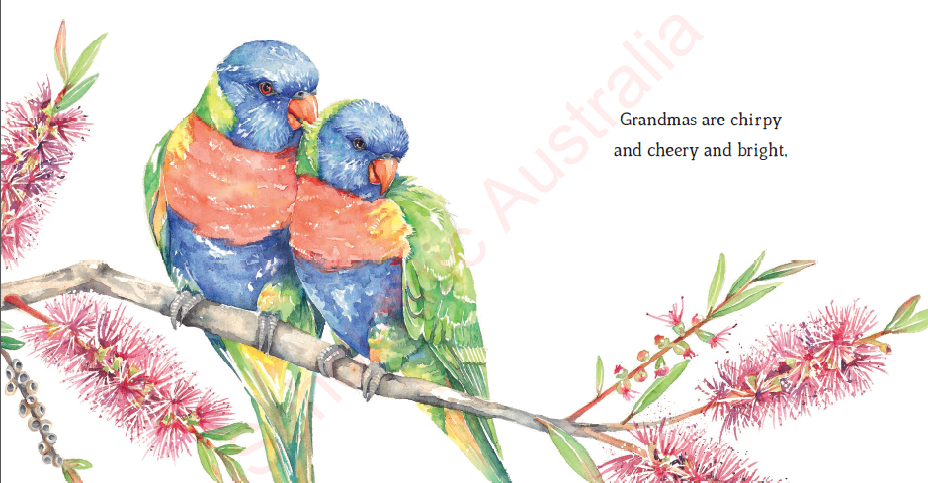

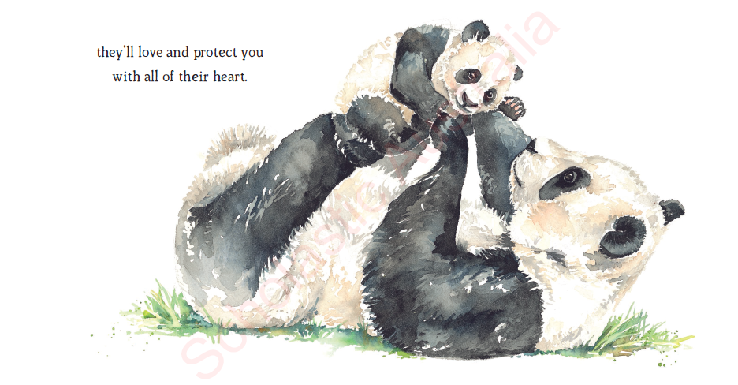

**谢谢您的阅读！**

**请将回馈信息发送至：张瑶（Yao Zhang) Yao@nurnberg.com.cn**

----------------------------------------------------------------------------------------------------

安德鲁﹒纳伯格联合国际有限公司北京代表处  
北京市海淀区中关村大街甲59号中国人民大学文化大厦1705室, 邮编：100872  
电话：010-82449325

传真：010-82504200  
Email: Yao[@nurnberg.com.cn](mailto:daisy@nurnberg.com.cn)

网址：[www.nurnberg.com.cn](http://www.nurnberg.com.cn/)

微博：<http://weibo.com/nurnberg>

豆瓣小站：<http://site.douban.com/110577/>

微信订阅号：安德鲁书讯